Урок 6, задание 2:
Реализовать модуль корзины. У каждого товара есть кнопка «Купить», при нажатии на которую происходит добавление имени и цены товара в блок корзины. Корзина должна уметь считать общую сумму заказа. Один товар можно добавить несколько раз.

------------------------------------------------------------------------------------------------------------------
Корзину можно сделать более сложной, можно сделать проще. Простой вариант будет показан в видео-разборе данного задания.
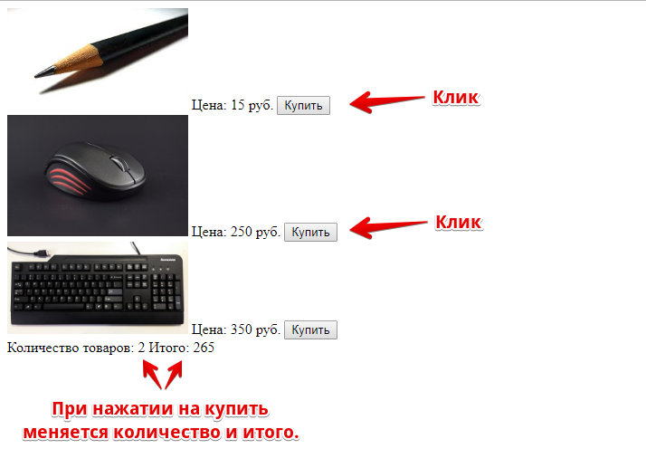
Для начала необходимо создать html, html в целом может быть абсолютно любым. Так как у нас курс не html/css, можете сдать все без верстки.
Все товары должны быть в одном контейнере (div например). Минимум информации в html для одного товара это: картинка, надпись с ценой и кнопка купить. Например:
<div>
<img src="images/карандаш.jpg" width="200" alt="карандаш">
Цена: 15 руб.
<button class="buy-btn" data-price="15" data-name="Карандаш">Купить</button>
</div>
Также необходимо в отдельном контейнере (div`е например) организовать работу корзины, там должно быть прописано количество товаров и итоговая сумма всех товаров. Эти данные должны вставляться с помощью javascript.
<div id="basket">
Количество товаров: <span id="basket-count">0</span>
Итого: <span id="basket-price">0</span>
</div>
Полная версия моего html:
<!DOCTYPE html>
<html lang="en">
<head>
<meta charset="UTF-8">
<title>Корзина</title>
</head>
<body>
<div id="container">
<div>
<img src="images/карандаш.jpg" width="200" alt="карандаш">
Цена: 15 руб.
<button class="buy-btn" data-price="15" data-name="Карандаш">Купить</button>
</div>
<div>
<img src="images/мышка.jpg" width="200" alt="мышка">
Цена: 250 руб.
<button class="buy-btn" data-price="250" data-name="Мышка">Купить</button>
</div>
<div>
<img src="images/клавиатура.jpg" width="200" alt="клавиатура">
Цена: 350 руб.
<button class="buy-btn" data-price="350" data-name="Клавиатура">Купить</button>
</div>
</div>
<div id="basket">
Количество товаров: <span id="basket-count">0</span>
Итого: <span id="basket-price">0</span>
</div>
<script src="js.js"></script>
</body>
</html>
Каждая кнопка купить представляет из себя кнопку (тег может быть любой, разницы нет), в которой в data-аттрибутах прописаны цена и название для товара, который будет куплен при нажатии на кнопку. Такие data-аттрибуты будут выводиться с помощью языка php в дальшейшем, их удобно использовать чтобы привязать какую-то дополнительную информацию к какому-то тегу. Пример кнопки:
<button class="buy-btn" data-price="15" data-name="Карандаш">Купить</button>

Также есть отдел с информацией корзины, это div#basket, в нем есть span для вывода количества товаров:
<span id="basket-count">0</span>
Также есть span для вывода цены для всех товаров:
<span id="basket-price">0</span>

В эти span`ы будут выводиться расчитываемые значения из javascript.
Теперь касательно кода на корзины на javascript:
/**
* @property {object} settings Настройки корзины товаров.
* @property {{price: number, name: string}[]} goods Список товаров что купил пользователь.
* @property {HTMLElement} basketCountEl Место для показа количества товаров.
* @property {HTMLElement} basketPriceEl Место для показа цены всех товаров.
*/
const basket = {
settings: {
countSelector: '#basket-count',
priceSelector: '#basket-price',
},
goods: [],
countEl: null,
priceEl: null,
/**
* Инициализирует переменные для корзины и показывает эти значения.
*/
init(settings = {}) {},
/**
* Отображает количество всех товаров и их цену.
*/
render() {},
/**
* Считает и возвращает цену всех купленных товаров из массива this.goods.
* @returns {number} Цену всех купленных товаров.
*/
getGoodsPrice() {},
/**
* Добавляет купленный товар в массив купленных товаров и отображает количество и цену всех товаров.
* @param goodName Название товара.
* @param goodPrice Цена товара.
*/
add(goodName, goodPrice) {},
};

В корзине есть метод init, который ставит все состояние корзины в начальное положение, получаем настройки от пользователя, ставим эти настройки себе в объект свойства settings. Также получаем свойства countEl и priceEl, это DOM-элементы, куда javascript будет вписывать данные о количестве товара и о цене всех товаров соответственно. Также метод init вызывает метод render(), который отображает данные корзины пользователю.
Метод render должен только запросить и получить все данные и отобразить их пользователю в корзине.
Метод getGoodPrice перебирает все товары, которые были положены в корзину и складывает все цены этих товаров, после чего отдает общую сумму цены всех товаров.
Метод add создан для внешнего использования, в этот метод необходимо передать данные товара, который мы хотим положить в корзину. После того как метод сохранит товар, метод вызывает метод должен сделать так, чтобы новые данные отобразились пользователю.
Как использовать этот объект?
Во-первых нужно вызвать метод init для этого объекта, передав внутрь настройки, если это нужно.
Дальше нужно повесить обработчики события на все кнопки купить (это кстати вполне можно сделать и в методе init). Для этого надо найти все кнопки купить на странице, затем каждой по отдельности повесить обработчик клика на эту кнопку. Внутри функции, которая будет вызываться при клике на кнопку, мы получаем в первый параметр объект event, это само событие, мы его принимаем и внутри этой функции вызываем метод add нашего объекта basket, передавая внутрь название и цену товара, которые мы хотим добавить в корзину.
Название и цену товара мы может получать из data-аттрибутов нашей кнопки, по которой происходит клик, эти данные содержатся в событии, которое приходит нам в функцию-обработчик события.

